認定番号 第 号

青森県健康経営事業所
認 定 証

（事業所名）

青森県健康経営認定制度実施要綱第５条第１項に基づき、青森県健康経営事業所として
認定します。

有効期間 年 月 日から
年 月 日まで

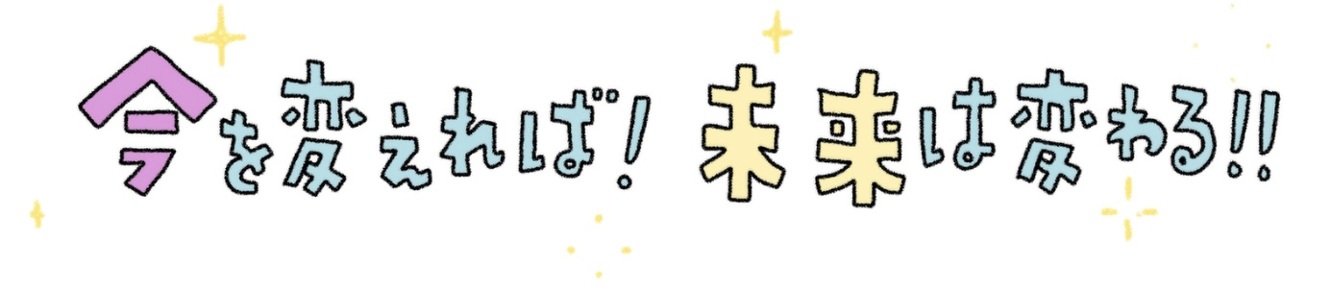

年 月 日
青森県知事 三村 申吾

